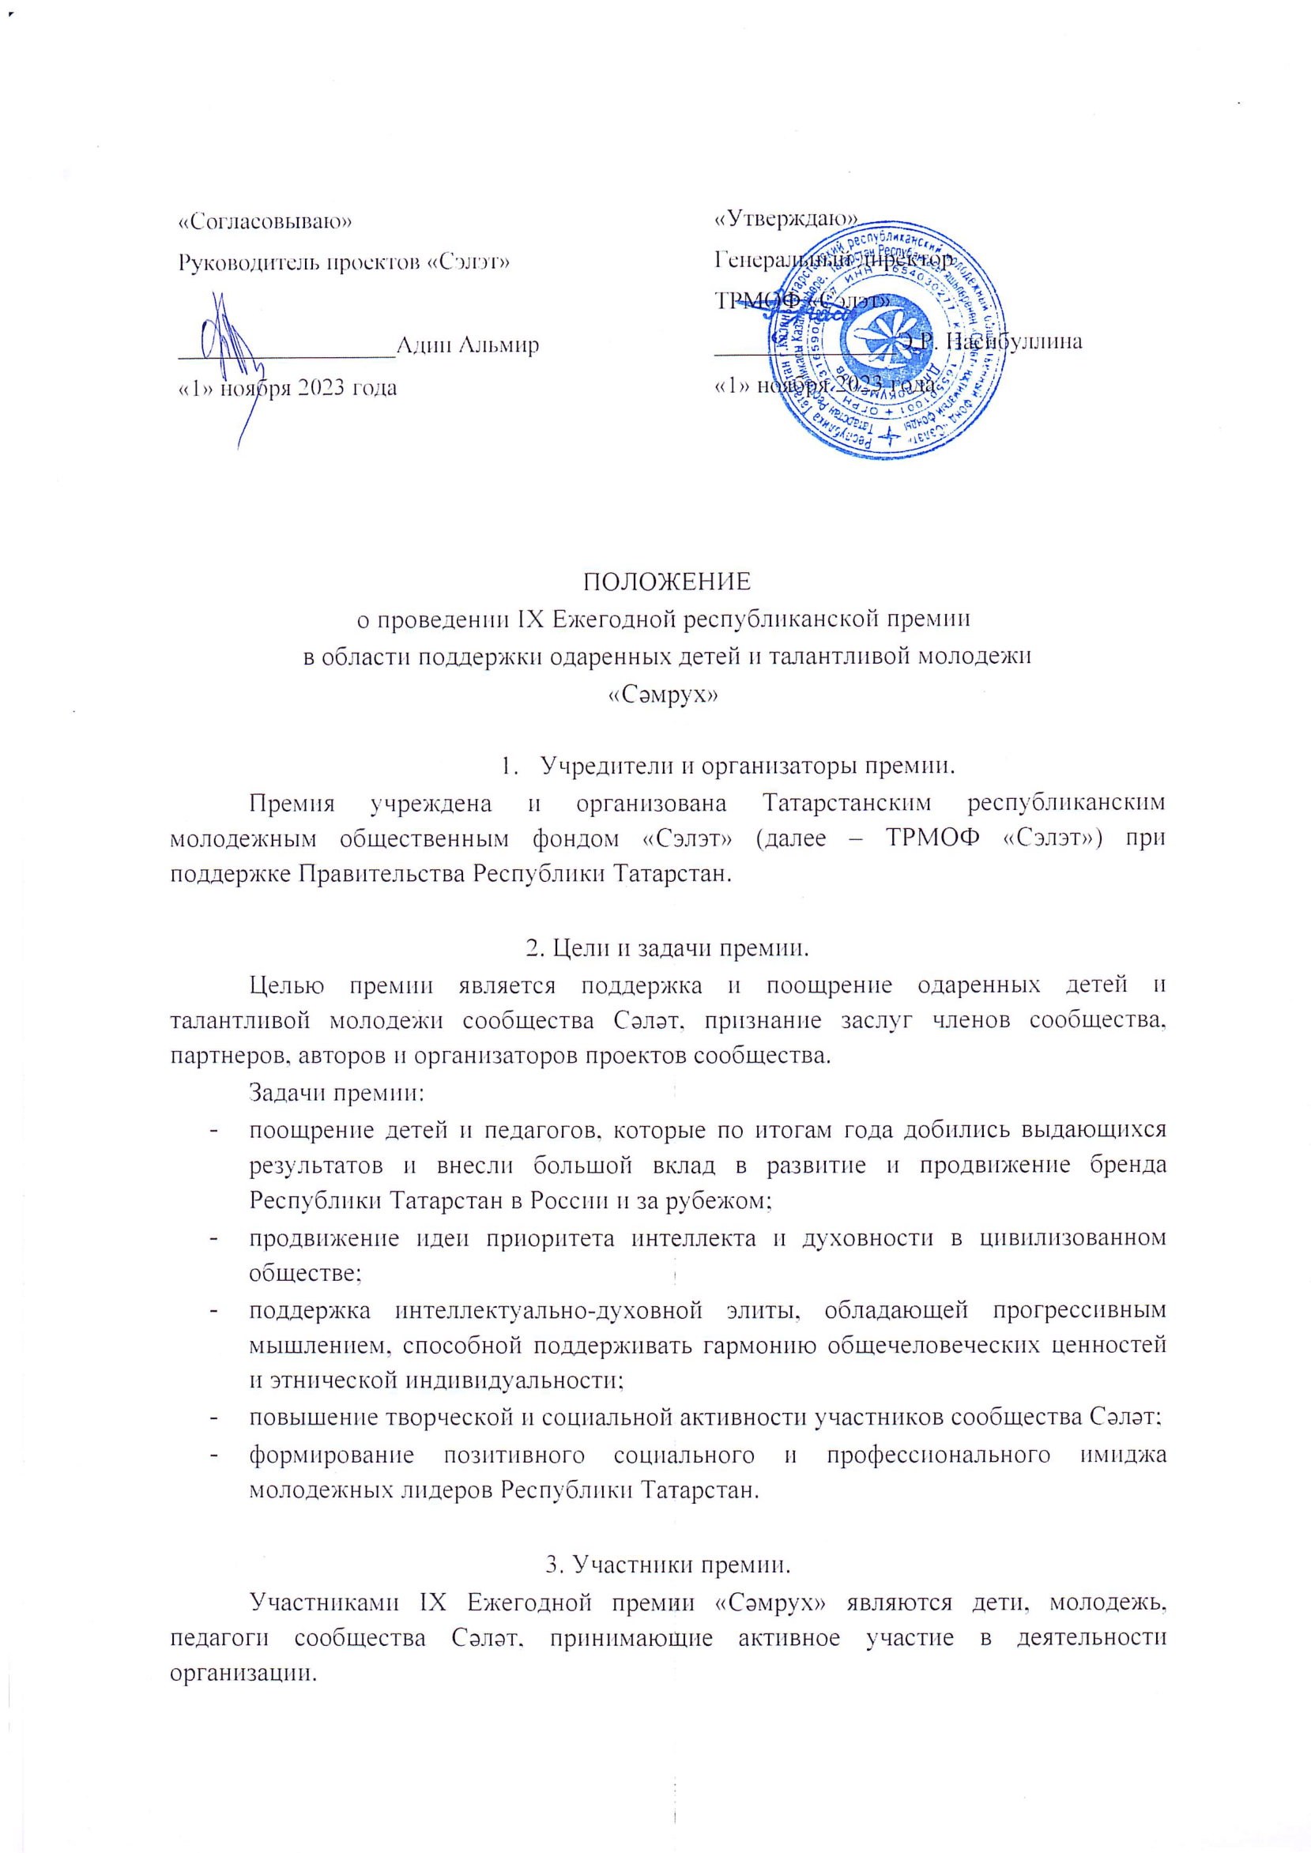
Конкурсант, одержавший победу в одной из номинаций, не может на следующий год принимать участие в премии по данной номинации.
Каждый участник имеет право подать заявку не более, чем в 2-х номинациях.

4. Условия, порядок и сроки проведения премии.
Премия проводится в четыре этапа:
1 этап – «Прием заявок».
Участник заполняет заявочный лист согласно утвержденной на сайте форме www.selet.biz и направляет портфолио в Оргкомитет премии до 20 ноября 2023 года.
2 этап – «Отбор кандидатов – заочный этап».
Оргкомитет премии рассматривает заявку участника и выставляет баллы согласно критериям, описанным ниже. По итогам полученных баллов участника допускают до очного этапа. Обратите внимание, что во всех номинациях оценивается информация за последние два года. Оценка заявки и портфолио участников премии с 28 ноября по 4 декабря 2023 года.
3 этап – «Отбор кандидатов – очный этап».
Очное конкурсное испытание, которое оценивается экспертным советом и включает разные по форме и содержанию задания. По итогам выступления участника экспертный состав выставляет баллы, которые суммируются с баллами первого этапа. Информация о времени, месте и содержании конкурсных испытаний будет сообщаться участникам не позднее чем за 5 дней до его проведения. Проходит в период с 7 декабря 2023 года по 18 января 2023 года.
4 этап – «Торжественная церемония вручения премии».
Февраль 2024 года – награждение лауреатов и победителей премии. Дата и время проведения церемонии сообщается Оргкомитетом дополнительно. Оргкомитет вправе изменить даты этапов премии в случае непредвиденных обстоятельств.

5. Номинации премии и критерии оценки.
VIII Ежегодная премия «Сәмрух» проводится по следующим номинациям:

Номинация «Директор года».
Обязательные условия участия в номинации:
- участниками в данной номинации могут быть только директора летних профильных смен «Сәләт» 2023 года (Приложение 1).
Критерии оценки технического отбора:
- активное участие в деятельности сообщества Сәләт;
- наличие достижений в рамках сообщества Сәләт;
- наличие достижений в научно-исследовательской деятельности, культурных и спортивных мероприятиях, общественной деятельности;
- наличие личных и профессиональных достижений;
- оценка деятельности со стороны руководства Сәләт, руководства базы лагеря.
Критерии оценки экспертов на очном этапе:
- оригинальность презентации;
- содержательность презентации (отражение в презентации таких моментов, как активное участие в деятельности сообщества, достижения в рамках и вне сообщества, оценка деятельности со стороны руководства);
- оформление презентации: видео/фото материалы, сценография;
- умение донести информацию до зрителей;
- общее впечатление;
- владение государственными языками Республики Татарстан;
- организация работы до смены и на смене (документация, планирование, набор и отбор детей);
- формирование и организация работы команды;
- взаимодействие с заинтересованными и причастными сторонами (партнеры, родители, руководство Сәләт, участники смены);
- понимание правил поведения при возникновении сложных педагогических и административных ситуаций.

Номинация «Өлкән әйдаман года».
Обязательные условия участия в номинации:
- участниками в данной номинации могут быть только старшие вожатые летних профильных смен «Сәләт» 2023 года (Приложение 1).
Критерии оценки технического отбора:
- активное участие в деятельности сообщества Сәләт;
- наличие достижений в рамках сообщества Сәләт;
- наличие достижений в научно-исследовательской деятельности, культурных и спортивных мероприятиях, общественной деятельности;
- наличие личных и профессиональных достижений;
- оценка деятельности со стороны директора смены, руководства Сәләт, руководства базы лагеря.
Критерии оценки экспертов на очном этапе:
- оригинальность презентации;
- содержательность презентации (отражение в презентации таких моментов, как активное участие в деятельности сообщества, достижения в рамках и вне сообщества, оценка деятельности со стороны руководства);
- оформление презентации: видео/фото материалы, сценография;
- умение донести информацию до зрителей;
- общее впечатление;
- владение государственными языками Республики Татарстан;
- формирование и организация работы команды;
- внеучебная программа смены: составление, организация и проведение;
- отражение в программе специфики Сәләт (татарский язык, ценности)
- понимание правил поведения при возникновении сложных педагогических и административных ситуаций.

Номинация «Методист года».
Обязательные условия участия в номинации:
- участниками в данной номинации могут быть только методисты летних профильных смен «Сәләт» 2023 года (Приложение 1).
Критерии оценки технического отбора:
- активное участие в деятельности сообщества Сәләт;
- наличие достижений в рамках сообщества Сәләт;
- наличие достижений в научно-исследовательской деятельности, культурных и спортивных мероприятиях, общественной деятельности;
- наличие личных и профессиональных достижений;
- оценка деятельности со стороны директора смены, руководства Сәләт.
Критерии оценки экспертов на очном этапе:
- оригинальность презентации;
- содержательность презентации (отражение в презентации таких моментов, как активное участие в деятельности сообщества, достижения в рамках и вне сообщества, оценка деятельности со стороны руководства);
- оформление презентации: видео/фото материалы, сценография;
- умение донести информацию до зрителей;
- общее впечатление;
- владение государственными языками Республики Татарстан;
- подбор педагогов, партнеров и организация работы с ними;
- Проектирование и реализация программы (цель, задачи, способы реализации, принцип распределения детей, результаты и методы их оценивания, соответствие профилю смены)
- отражение в программе специфики Сәләт (татар теле, ценности)
- понимание правил поведения при возникновении сложных педагогических и административных ситуаций.

Номинация «Алан года».
Обязательные условия участия в номинации:
- участниками в данной номинации могут быть только летние профильные лагеря «Сәләт» 2023 года (Приложение 1).
Критерии оценки технического отбора:
- наличие достижений участников лагеря на уровне города, республики, страны;
- количество человек на место;
- освещение деятельности лагеря в собственном паблике в социальных сетях, в средствах массовой информации района, республики, страны;
- осуществление профильной и тематической деятельности лагеря в течение года;
- наличие достижений лагеря за 2022 - 2023 года;
- оценка деятельности со стороны руководства Сәләт.
Критерии оценки экспертов на очном этапе:
- оригинальность презентации;
- содержательность презентации (отражение в презентации таких моментов, как активное участие в деятельности сообщества, достижения в рамках и вне сообщества, оценка деятельности со стороны руководства);
- оформление презентации: видео/фото материалы, сценография;
- включенность команды в презентацию;
- общее впечатление;
- методы и мероприятия, использованные в лагере для создания татароязычной среды;
- соответствие программы лагеря его профилю (образовательная программа, культурно-массовая и внеучебная программа, идеология);
- наличие собственных методических разработок и мероприятий, соответствующих профилю лагеря;
- оценка деятельности со стороны детей и их родителей;
- брендинг лагеря (лого, стиль постов, раздатка, оформление базы);
- освещение деятельности лагеря в собственном паблике в социальных сетях.

Номинация «Сәлкеш года».
Обязательные условия участия в номинации:
- участниками в данной номинации могут быть участники профильных лагерей сообщества Сәләт 2023 года в возрасте от 14 до 18 лет, принимающие участие в деятельности сообщества Сәләт не менее двух лет.
Критерии оценки технического отбора:
- наличие достижений в рамках сообщества Сәләт;
- активное участие в деятельности сообщества Сәләт;
- отличная успеваемость (к заявке необходимо приложить справку с места учебы, подтверждающую данный критерий за последний год);
- наличие достижений в научно-исследовательской деятельности, культурно-массовых и спортивных мероприятиях, общественной деятельности;
- наличие личных и профессиональных достижений;
- оценка деятельности со стороны вожатых и директора смены.
Критерии оценки экспертов на очном этапе:
- оригинальность презентации;
- содержательность презентации (отражение в презентации таких моментов, как активное участие в деятельности сообщества, достижения в рамках и вне сообщества, оценка деятельности со стороны руководства);
- оформление презентации: видео/фото материалы, сценография;
- умение донести информацию до зрителей;
- общее впечатление;
- владение государственными языками Республики Татарстан;
- наличие вклада в успешную деятельность лагеря;
- наличие достижений во время смены;
- взаимодействие с другими участниками смены;
- активное участие в деятельности сообщества Сәләт в течение года.

Номинация «Әйдаман года».
Лауреаты и победитель данной номинации определяются по итогам Республиканского конкурса вожатского мастерства «Әйдаманнар ярышы 2023».

Номинация «Клуб года».
Лауреаты и победитель данной номинации определяются по итогам XIV Семинара Клубов Сәләт.

Номинация «Напарники года».
Обязательные условия участия в номинации:
- участниками в данной номинации могут быть только вожатые, работающие в паре (вожатые одного отряда) в рамках летней профильной смены сообщества Сәләт 2023 года (Приложение 1).
Критерии оценки технического отбора:
- наличие достижений каждого напарника в рамках сообщества Сәләт;
- активное участие каждого напарника в деятельности сообщества Сәләт;
- наличие опыта работы вожатым в профильных лагерях сообщества Сәләт;
- наличие личных и профессиональных достижений;
- оценка деятельности со стороны старшего вожатого, директора смены.
Критерии оценки экспертов на очном этапе:
- оригинальность презентации;
- содержательность презентации (отражение в презентации таких моментов, как активное участие в деятельности сообщества, достижения в рамках и вне сообщества, оценка деятельности со стороны руководства);
- оформление презентации: видео/фото материалы, сценография;
- вовлеченность обоих напарников;
- общее впечатление;
- владение государственными языками Республики Татарстан;
- формирование и организация работы в отряде (свечки, игры, отрядное время);
- оценка деятельности со стороны детей и их родителей;
- понимание правил поведения при возникновении сложных педагогических ситуаций.

Номинация «Сәләт җырлый».
Обязательные условия участия в номинации:
- в данной номинации выдвигается авторская песня о Сәләт(сообществе, сменах, проектах и т. п.), релиз которой датируется 2022-2023 годами.
Песни будут оцениваться в два этапа: народное голосование, в результате которого определится несколько финалистов, затем финалистов будут оценивать эксперты в соответствии с коэффициентами: 1,5 - текст и мелодия собственного сочинения, 1 - авторский текст и авторская аранжировка мелодии. Критерии оценки:
- художественный уровень поэтического текста;
- оригинальность музыкального материала;
- композиционная целостность произведения.

6. Оргкомитет премии.
Оргкомитет премии формируется для подготовки и проведения премии из числа учредителей, активистов Сәләт, членов клуба «Сәләт», сотрудников фонда «Сэлэт» и Молодежного центра «Сэлэт». Состав Оргкомитета премии утверждает генеральный директор ТРМОФ «Сэлэт».
Оргкомитет премии:
- проводит организационную подготовку премии;
- осуществляет административное обеспечение всех этапов премии на стадии подготовки и проведения;
- разрабатывает и утверждает программу проведения всех этапов премии, определяет сроки и место проведения;
- вправе учреждать специальные номинации.

7. Экспертный совет премии.
Для проведения и оценки этапа «Отбор кандидатов» создается экспертный совет. Состав экспертного совета премии утверждает генеральный директор ТРМОФ «Сэлэт».
Членами экспертного совета могут быть представители исполнительной и законодательной власти Республики Татарстан и Российской Федерации, представители общественности и общественных объединений Республики Татарстан.
Экспертный совет премии проводит экспертизу конкурсных материалов, представленных на первом этапе премии, оценку выступлений очного этапа и принимает решение о победителях премии.
Экспертный совет премии вправе учреждать специальные призы в рамках номинаций премии.

8. Требования к оформлению заявки.
Заявка участника состоит из заявочного листа и портфолио. Заявочный лист установленной формы заполняется на сайте www.selet.biz. Данные, не указанные в заявке и не подтвержденные документами в портфолио, учитываться не будут. Портфолио включает в себя:
- рекомендательные письма, резюме, отзывы;
- дипломы, благодарственные письма, почетные и другие грамоты, сертификаты;
- иллюстрации (фотографии, вырезки из печатных СМИ, видеоматериалы и др.);
- другие документы, подтверждающие достижения и победы участника за последние 2 года.
Требования по оформлению:
- текстовые документы: текст должен быть понятным и разборчивым для прочтения, должен быть расположен на одной стороне листа;
- документы, подтверждающие достижения и заслуги кандидата (копии дипломов, наград, благодарственных писем, статьи в СМИ) должны быть предоставлены в электронном виде (отсканированные либо качественные фотографии) и собраны в один документ;
- иллюстрационные материалы, заявки (фотографии, видео) должны быть предоставлены в электронном виде, в одном файле с документами.

9. Порядок подачи заявок.
Срок подачи заявок на премию – не позднее 20 ноября 2023 года.
Заявка участника состоит из заявочного листа и портфолио. Портфолио на участие в премии предоставляются на электронном носителе (флешке) в Оргкомитет премии, расположенный в Доме Сәләт по адресу: г. Казань, ул. Островского, 23, каб. 3. В электронном виде портфолио также можно направить на электронный адрес Оргкомитета премии samruh@selet.biz.
Справки по телефону: +7(843)292-16-00.
Заявки, не соответствующая требованиям настоящего Положения, к участию не допускаются.
Конкурсные материалы могут быть возвращены после подведения итогов премии.
В случае отсутствия достаточного количества заявок Оргкомитет премии оставляет за собой право продлить сроки приема заявок, а также признать не состоявшимся конкурс в одной из номинаций.

10. Обработка и защита персональных данных участников премии

Информация, предоставляемая Организатору и Соорганизатору, относится к персональным данным и охраняется в соответствии с законодательством Российской Федерации.
Принимая участие в Республиканской премии, Участник в соответствии с Федеральным законом РФ от 27 июля 2006 года № 152-ФЗ «О персональных данных» дает свое согласие Организатору на автоматизированную и неавтоматизированную обработку своих персональных данных, включая: фамилия, имя, отчество, дата рождения, номер телефона, адрес электронной почты, место работы/учебы, страна, регион, город, в целях обеспечения участия в Конкурсе и информирования о проведении Организатором аналогичных мероприятий. В случае получения Республиканской премии Организатор передает данные участников Соорганизатору для предоставления мер государственной поддержки, при условии, что указанные персональные данные участника премии будут использоваться исключительно Организатором, Соорганизатором или уполномоченными ими лицами, действующими на основе соглашений о неразглашении конфиденциальных данных, в связи с проведением настоящей премии, и не будут предоставляться никаким третьим лицам для целей, не связанных с настоящей премией. При обработке персональных данных участников Конкурса Организатор и Соорганизатор руководствуются Федеральным законом от 27.07.2006 № 152-ФЗ «О персональных данных». Организатор и Соорганизатор принимают необходимые и достаточные организационные и технические меры для защиты персональной информации Участников премии от неправомерного или случайного доступа, уничтожения, изменения, блокирования, копирования, распространения, а также от иных неправомерных действий с ней третьих лиц.
Обработка персональных данных может быть прекращена по запросу субъекта персональных данных путем направления соответствующего письменного документа в адрес Организатора и Соорганизатора по почте заказным письмом с уведомлением о вручении либо путем вручения лично под расписку представителям Организатора и Соорганизатора.

Приложение 1.

Список летних профильных смен.
- Сәләт - Осталар бистәсе
- Сәләт - Тел
- Сәләт - Манзара
- Сәләт - Җилкән
- Сәләт - Раушан
- Сәләт - Рухият
- Сәләт - Азнакай
- Сәләт - Саба
- Сәләт - Яр
- Сәләт - Биләр каласы
- Сәләт - Тулпар
- Сәләт - Батыр
- Сәләт - Иҗат
- Сәләт - Санак
- Сәләт - Гайрәт
- Сәләт - Ак барс
- Сәләт - АкБүре
- Сәләт - Шәхес
- Сәләт - Кама
- Сәләт - Имәнкәй
- Сәләт - Олимп
- Сәләт - Галәм
- Сәләт - Агыйдел
- Сәләт - Аршан
- Сәләт - Асылташ
- Сәләт - Җисем
- Сәләт - Мирас

